Celebración de la Cena del Señor, sin sacerdote
Pascua: IV domingo «C»

Jornada de Oración por las Vocaciones

Hermanas y hermanos: Somos bienvenidos a la celebración, hoy el cuarto domingo de Pascua, centrado en la figura del Buen Pastor. Esta imagen nos ayuda a reconocer que es Jesús Resucitado quien nos reúne, nos guía, y cuida de nosotros, para que todos tengamos Vida en plenitud.

Celebramos hoy la Jornada Mundial de Oración por las Vocaciones. Quien responde a la llamada de Dios y le sigue descubre que, a pesar de su debilidad, el amor del Señor es más grande y fuerte, Él nos sigue de cerca, nos acompaña, con Él podemos seguir avanzando. Oramos hoy intensamente por las vocaciones de especial consagración.

Iniciemos la celebración unidos en el canto.

Canto de entrada

RITOS INICIALES
Saludo

+ En el nombre del Padre, y del Hijo, y del Espíritu Santo. R/. Amen.

Acto penitencial

Recibimos la bendición en recuerdo de nuestro bautismo, habiendo renunciado a toda forma de mal para vivir el don de de ser hijos e hijas de Dios.

Aspersión del agua bendita

Canto:
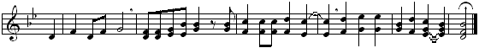
¡Un so-lo Señor, u-na sola fe, un so-lo bautismo, un so-lo Dios y Pa_dre!

ALABANZA

Unidos a los cristianos del mundo y a toda la familia humana, alabemos al Señor:
Gloria…

Oremos
Pausa.

Dios nuestro,
que has dado a tu Iglesia
el gozo de la resurrección de tu Hijo,
concédenos también la alegría,
para que así,
el grupo de seguidores de Cristo
participe de su victoria.
Por nuestro Señor Jesucristo. AMEN.

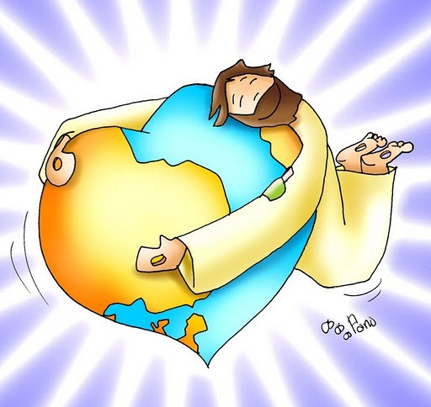
LITURGIA DE LA PALABRA

Hch 13, 14. 43-52
Salmo 99
Ap 7, 9. 14b-17
Jn 10, 27-30

Pablo y Bernabé, dos testigos de Jesús muerte y resucitado, anuncian la Buena Noticia. La figura que se nos anuncia en la segunda lectura “El Cordero de Dios”, es Jesús el Buen Pastor. El conduce al nuevo pueblo de Dios hacia fuentes de vida y verdes praderas.

II.- Somos su pueblo, y ovejas de su rebaño.

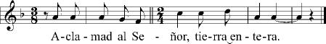

Aclama al Señor, tierra_entera,
servid al Señor con alegría,
entrad en su presencia con vítores. R/.

El Señor es bueno,
su misericordia es eterna,
su fidelidad por todas las edades. R/.

Puestos en pie nos disponemos a escuchar la Buena Noticia.

ALELUIA!, el canto antes del evangelio.

HOMILIA

La imagen del pastor y su rebaño viene de antaño en la experiencia judía, desde los tiempos en que fueron nómadas. Expresa las relaciones de Dios con su pueblo. La figura del pastor evoca, aquél que no es dueño de las ovejas, sino que las lidera y cuida; las conduce a los pastos, cuida de su alimento, las defiende de los peligros y las protege, y se entrega a su tarea con dedicación. Así Israel asoció esta figura a diversos líderos de su historia en su relación con Dios.

El evangelio de Juan asocia esta imagen histórica con Jesús. Este pasaje hace alusión a la fiesta que los judíos llamaban de la “dedicación del templo” y recordaba la resistencia que mantuvieron contra la profanación del templo. La escena se sitúa en este contexto, donde Jesús percibe las resistencias que provoca su persona en los dirigentes judíos. El mensaje que quiere comunicar es doble:

rechaza el modelo de guía que ofrecen los dirigentes judíos,

y proclama cuál es el modelo de Mesías, asociado a la figura del pastor.

Jesús es el pastor, y delega su ministerio en los discípulos. A estos discípulos se les reconoce por tres actitudes:

escuchar la voz del Cristo, prestan atención a su mensaje y se adhieren personalmente a El;

le siguen, esto es, asumen en sus vidas la conducta y compromiso proyectados por Jesús;

y su causa no será en vano, porque El sostendrá sus recorridos.

Al escuchar hoy este relato, se nos invita a mantener un diálogo personal con Jesús: ¿tiene El y su mensaje algo que sea atractivo para mi vida? ¿mi adhesión crece con la vida? ¿a lo largo de mi vida, al ir conociéndole, veo que mis actitudes y compromisos se van acercando a los suyos?

La Buena Noticia, el proyecto de Dios para la humanidad, sigue necesitando de manos y pies que se empeñen, por ello oramos ante el Señor en la jornada por las vocaciones: ¡mueve Señor nuestra libertad para que la pongamos al servicio de tu Reino! ¡Ojalá, y confiamos en ello, Cristo, provoque respuestas afirmativas con vocaciones de dedicación a su proyecto!

Acabada la homilía, se hace la profesión de fe:

Creo en un solo Dios, Padre todopoderoso…

ORACION UNIVERSAL

Unidos a toda la Iglesia dirigimos nuestra oración a Dios, que guía, cuida y acompaña a su pueblo.

Para que los pastores de la Iglesia, el Papa, los obispos, los presbíteros y diáconos, sean fortalecidos por el Señor en su tarea de acompañar y alentar la vida de fe de los creyentes. Roguemos al Señor

Para que, siguiendo a Jesús, quienes han sido llamados a la vida de especial consagración se esfuercen en dar testimonio del don total de sí mismos a Dios. Roguemos al Señor /

Para que todos los pueblos iluminados por el Evangelio trabajen por la paz, la justicia y la verdadera libertad. Roguemos al Señor

Para que quienes en este domingo serán instituidos lectores y acólitos en nuestra Diócesis, ejerzan estos ministerios con una auténtica vocación de servicio. Roguemos al Señor

― Para que nuestra comunidad parroquial [Unidad Pastoral], mostrando el amor del Padre, realice su misión evangelizadora en medio del mundo. Roguemos al Señor

Te suplicamos, Señor, que sigas llamando a más trabajadores a tu mies, desde el ministerio sacerdotal y la vida consagrada, para que con su vida anuncien la alegría del Evangelio, aviven la fe de los creyentes y muestren siempre tu misericordia. Por Jesucristo nuestro Señor.

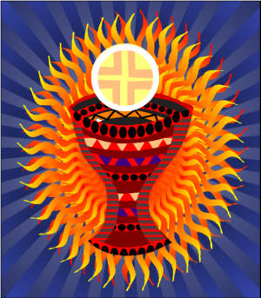

ACCIÓN DE GRACIAS
Esker oneko otoitza

Jainko Aitak, hilen artetik bizirik atara dau gurutzean hil eben Jesus, bere Semea.
Eskerrak emoten deutsaguz, Eliza osoarekin batere bere izena goratuz:
Dios Padre, ha resucitado a Jesús, su Hijo, a quien mataron en la cruz. Le damos gracias, unidos a toda la Iglesia ensalzamos su nombre:

ANTIFONA CANTADA:
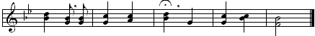
R/. ¡Glo-ria, ho- nor a Tí, Se- ñor Je- sús!
R/. Ain- tza, go- res- pe- na, zu- ri Jau- na !

Cuando conocimos a Jesús, conocimos el Corazón de Dios.
La noche en que se reunió por última vez con sus amigos
y se entregó a ellos,
descubrimos que tu amor infinito
cabía, sin perder su infinitud, en el corazón del ser humano.

- Por tu muerte y tu resurrección
Asamblea: Gloria a Ti, Señor.
- Por tu amor a la humanidad y por tu amor a Dios,
Asamblea: Gloria a Ti, Señor.
- Por tu Espíritu que habita en nuestras vidas,
Asamblea: Gloria a Ti, Señor.
- Porque nos has invitado a vivir como hijos y hermanos.
Asamblea: Gloria a Ti, Señor.
- Porque nos has mostrado la vida en solidaridad,
As.: Gloria a Ti, Señor.

Sabemos que tu Espíritu, Padre,
actúa en el amor que los hombres y mujeres se profesan,
en sus esfuerzos en pro de la justicia,
en sus luchas por instaurar la paz en el mundo
y en esa multiforme y gigantesca esperanza
que empuja a todos a cambiar la faz de la tierra,
y que acelera la llegada de tu Reino.

As.: Gloria a Ti, Señor.

Te ofrecemos, Padre,
con el amor de tu Hijo,
nuestro amor humano,
la actitud sincera de nuestra asamblea,
nuestra fidelidad a la Iglesia extendida por el mundo.
Purifica nuestro amor,
que se parezca al amor de tu Hijo
para que pueda también ser amor de Dios.
Renueva nuestro corazón,
para que, aunque somos diferentes
en nuestro rostro y nuestro espíritu,
preparemos entre todos tu venida.

As.: Gloria a Ti, Señor.

RITO DE LA COMUNIÓN

Jesus Resucitado nos invita a su mesa, a participar juntos del pan de vida. Antes de sentarnos en ella como hermanos y hermanos, nos disponemos con la oración:

Padre Nuestro…

Démonos fraternalmente la paz.

Éste es el Cordero de Dios, que quita el pecado del mundo.
Dichosos los invitados a la cena del Señor.

Señor, no soy digno de que entres en mi casa,
pero una palabra tuya bastará para sanarme.

Oremos
Pausa.

Buen Pastor,
que cuidas de nosotros,
haz que los seguidores de tu Hijo
podamos gozar de los bienes de tu Reino.
Por Jesucristo nuestro Señor. AMEN.

RITO DE CONCLUSIÓN

+ El Señor nos bendiga y nos guarde.
Vuelva su mirada sobre nosotros y nos conceda la paz.
R/. Amen.

Canto de envío o canto final si hubiera

¡Que nuestro testimonio refleje que Jesús resucitado es quien guía nuestras vidas!

Podemos ir en paz. ¡Aleluia, aleluia!
Demos gracias a Dios. ¡Aleluia, aleluia!

